RIWAYAT HIDUP
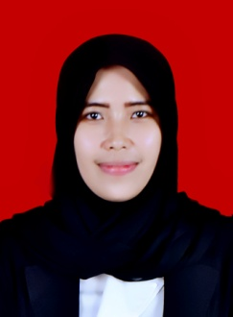
Andi Rufairah, lahir pada tanggal 13 Mei 1992 di Camba Kab. Maros, Prov. Sulawesi Selatan. Anak kelima dari lima bersaudara, dari pasangan A. Latief Senge Paduppa dan Wahdaniah. Pendidikan yang pertama ditempuh yaitu masuk di Taman Kanak-kanak Aisyiah I Camba tahun 1996. Penulis menempuh pendidikan di SDN No. 1 Camba Kecamatan Camba Kabupaten Maros pada tahun 1998. Kemudian tahun 2004 melanjutkan pendidikan di SMP Negeri 1 Camba di Camba Kabupaten Maros dan tamat pada tahun 2007. Pendidikan Tingkat Menengah Atas (SMA) penulis lanjutkan di SMA Negeri 1 Camba Kabupaten Maros pada tahun 2007 dan tamat pada tahun 2010. Pada tahun yang sama (2010), penulis berhasil lulus melalui jalur Seleksi Nasional Masuk Perguruan Tinggi Negeri (SNMPTN) dan terdaftar sebagai salah satu mahasiswa Jurusan Psikologi Pendidikan dan Bimbingan Program Strata Satu (S1) pada Fakultas Ilmu Pendidikan Universitas Negeri Makassar (UNM).

